
TẬP ĐOÀN CÔNG NGHIỆP - VIỄN THÔNG QUÂN ĐỘI
TỔNG CÔNG TY GIẢI PHÁP DOANH NGHIỆP VIETTEL

TÀI LIỆU HƯỚNG DẪN SỬ DỤNG ỨNG DỤNG
LỊCH HỌP – LÃNH ĐẠO

Hà Nội, Tháng 10/2025
MỤC LỤC
1. GIỚI THIỆU 3
1.1. Mục đích và ý nghĩa của Tài liệu: 3
1.2. Phạm vi áp dụng: 3
1.3. Các thuật ngữ và từ viết tắt 3
1.4. Cấu trúc Tài liệu 3
2. TỔNG QUAN VỀ SẢN PHẨM 3
2.1. Tổng quan về sản phẩm 3
2.2. Đầu mối hỗ trợ, hướng dẫn sử dụng 3
2.3. Các nội dung khác 4
3. GIỚI THIỆU CÁC CHỨC NĂNG 4
3.1. Các chức năng trong Lịch cá nhân 4
3.2. Các chức năng trong Lịch tuần lãnh đạo 5
4. HưỚng DẪN SỬ DỤNG CÁC CHỨC NĂNG HỆ THỐNG 6
4.1. Menu Lịch họp 6
4.1.1. Tab Lịch cá nhân 6
4.1.1.1. Danh sách lịch họp 6
4.1.1.2. Xem chi tiết phiếu trình 7
4.1.1.3. Chia sẻ lịch 8
4.1.1.4. Sổ tay 10
4.1.1.5. Mời cá nhân tham gia 12
4.1.1.6. Gán người đi thay 16
4.1.1.7. Lưu tài liệu cá nhân 18
4.1.2. Tab Lịch tuần lãnh đạo 20
4.1.2.1. Danh sách lịch họp 20
4.1.2.2. Xem chi tiết phiếu trình 21
4.1.2.3. Chia sẻ lịch 22
4.1.2.4. Sổ tay 24
4.1.2.5. Mời cá nhân tham gia 26
4.1.2.6. Gán người đi thay 30
4.1.2.7. Lưu tài liệu cá nhân 32
5. PHỤ LỤC 34

GIỚI THIỆU

Mục đích và ý nghĩa của Tài liệu:
- Tài liệu này được xây dựng nhằm hướng dẫn người dùng hiểu và sử dụng được module Lịch họp trên mobile.
- Làm tài liệu đào tạo cho cán bộ triển khai đào tạo.

Phạm vi áp dụng:
- Tài liệu này áp dụng cho module Lịch họp.

Các thuật ngữ và từ viết tắt
Thuật ngữ | Định nghĩa | Ghi chú
N/A

Cấu trúc Tài liệu
- Tài liệu này gồm 5 phần, được bố trí như sau:
  - Phần 1 - Giới thiệu: Giới thiệu về chương trình, nêu mục tiêu, phạm vi, các thuật ngữ và cấu trúc tài liệu, đối tượng sử dụng Tài liệu ........
  - Phần 2 - Tổng quan về sản phẩm: ghi nhận các thông tin tổng quát về chương trình hiện hành
  - Phần 3 - Giới thiệu các chức năng của chương trình ghi nhận trong tài liệu này
  - Phần 4 - Hướng dẫn sử dụng các chức năng đã nêu trong Phần 3
  - Phần 5 - Các Phụ lục sử dụng trong hệ thống (nếu có).

TỔNG QUAN VỀ SẢN PHẨM

Tổng quan về sản phẩm
- Chương trình giúp lưu lưu trữ văn bản online, xử lý các dữ liệu về văn bản trên phần mềm, qua đó tiết kiệm được thời gian xử lý công việc, tập trung cho các đầu việc khác quan trọng hơn nhằm nâng cao hiệu suất làm việc.
- Việc lưu trữ và xử lý văn bản được bảo mật tùy theo vai trò, nhiệm vụ của từng thành viên, đảm bảo phục vụ công cộng nhưng vẫn an toàn về các thông tin cần bảo mật.

Đầu mối hỗ trợ, hướng dẫn sử dụng
Trong quá trình thực hiện, các vấn đề về thao tác liên quan đến sản phẩm/ứng dụng, người dùng liên hệ đến đầu mối sau:
- Trung tâm …
- Điện thoại: …
- Email: …

Các nội dung khác
- Các quy tắc hiển thị của chương: các màn hình với các nội dung bắt buộc có hiển thị dấu *.

GIỚI THIỆU CÁC CHỨC NĂNG

Các chức năng trong Lịch cá nhân
STT | Chức năng | Mô tả | Đối tượng sử dụng
 | Xem danh sách Lịch cá nhân | Lấy và hiển thị danh sách Lịch cá nhân của user đăng nhập | Tất cả người dùng
 | Xem chi tiết Lịch cá nhân | Lấy thông tin và hiển thị chi tiết các thông tin của lịch họp thuộc Lịch cá nhân | Tất cả người dùng
 | Chia sẻ lịch | Cho phép chia sẻ thông tin lịch họp và file đính kèm qua email | Tất cả người dùng
 | Lưu tài liệu cá nhân | Cho phép lưu lịch họp vào tài liệu cá nhân | Tất cả người dùng
 | Sổ tay | Cho phép người tham gia cuộc họp nhập nội dung gợi nhớ trong sổ tay và mở lại xem khi cần trong cuộc họp | Tất cả người dùng
 | Mời cá nhân tham gia | Chức năng cho phép người dùng mời thêm cá nhân tham gia lịch họp | Tất cả người dùng
 | Gán người đi thay | Chức năng cho phép người dùng cử cá nhân khác tham gia họp thay mình | Tất cả người dùng

Các chức năng trong Lịch tuần lãnh đạo
STT | Chức năng | Mô tả | Đối tượng sử dụng
 | Xem danh sách | Cho phép xem danh sách Lịch của lãnh đạo đơn vị mình và các đơn vị cấp trên | Tất cả người dùng
 | Xem chi tiết | Lấy thông tin và hiển thị chi tiết các thông Lịch của lãnh đạo đơn vị mình và lịch của BTGĐ Tập đoàn | Tất cả người dùng
 | Chia sẻ lịch | Cho phép chia sẻ thông tin lịch họp và file đính kèm qua email | Tất cả người dùng
 | Sổ tay | Cho phép người tham gia cuộc họp nhập nội dung gợi nhớ trong sổ tay và mở lại xem khi cần trong cuộc họp | Tất cả người dùng
 | Mời cá nhân tham gia | Chức năng cho phép người dùng mời thêm cá nhân tham gia lịch họp | Tất cả người dùng
 | Gán người đi thay | Chức năng cho phép người dùng cử cá nhân khác tham gia họp thay mình | Tất cả người dùng
 | Lưu tài liệu cá nhân | Cho phép lưu lịch họp vào tài liệu cá nhân | Tất cả người dùng

HưỚng DẪN SỬ DỤNG CÁC CHỨC NĂNG HỆ THỐNG

Menu Lịch họp

Tab Lịch cá nhân

4.1.1.1. Danh sách lịch họp
a. Mục đích, ý nghĩa của chức năng:
- Hệ thống thực hiện hiển thị danh sách Lịch cá nhân của người dùng đăng nhập.
- Tác nhân: Người dùng được phân quyền chức năng.
b. Các bước thực hiện:
- Bước 1: Đăng nhập thành công với tài khoản được phân quyền vào chức năng -> Vào menu Mở rộng -> Lịch họp -> Chọn tab Lịch cá nhân
=> Hiển thị Danh sách lịch họp: cho phép người dùng tìm kiếm và xem Danh sách lịch họp thuộc quyền quản lý người dùng đăng nhập như sau:
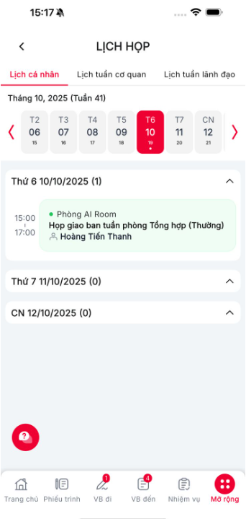
Hình 1: Màn hình Danh sách lịch họp

4.1.1.2. Xem chi tiết phiếu trình
a. Mục đích, ý nghĩa của chức năng:
- Hệ thống cho phép người dùng xem thông tin chi tiết lịch họp.
- Tác nhân: Người dùng được phân quyền chức năng.
b. Các bước thực hiện:
- Bước 1: Đăng nhập thành công với tài khoản được phân quyền vào chức năng -> Vào menu Mở rộng -> Lịch họp -> Chọn tab Lịch cá nhân-> Nhấn vào 1 lịch họp cụ thể >> Hiển thị màn [Xem thông tin chi tiết] hiển thị như sau:
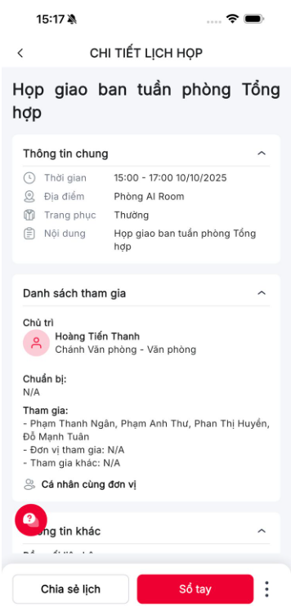
Hình 1: Màn hình xem chi tiết

  - Nhấn vào : Sẽ hiển thị toàn bộ hành động nếu bản ghi có nhiều hơn 2 hành động
  - Nhấn vào 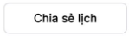: Hiển thị màn hình Chia sẻ lịch
  - Nhấn vào : Hiển thị màn hình Sổ tay

4.1.1.3. Chia sẻ lịch
a. Mục đích, ý nghĩa của chức năng:
- Chức năng chia sẻ lịch cho phép người dùng chia sẻ Lịch họp có kèm file hoặc không kèm file đối với lịch thường và chia sẻ lịch không kèm file đối với lịch họp mật
- Tác nhân: Người dùng được mời tham gia họp trực tiếp (Chủ trì/Chuẩn bị chính/Chuẩn bị phối hợp/Tham dự và chỉ đạo/Tham gia) hoặc người dùng là Thủ trưởng, lãnh đạo, quản lý lịch họp của đơn vị là thành phần tham gia.
b. Các bước thực hiện:
- Bước 1: Đăng nhập thành công với tài khoản được phân quyền vào chức năng -> Vào menu Mở rộng -> Lịch họp -> Chọn tab Lịch cá nhân-> Nhấn vào 1 lịch họp >> Hiển thị màn [Xem thông tin chi tiết] hiển thị như sau:


Hình 1: Màn hình xem chi tiết
- Bước 2: Người dùng chọn Chia sẻ lịch, hệ thống hiển thị giao diện chia sẻ lịch
  - Đối với lịch họp có file đính kèm sẽ hiển thị màn hình chọn/bỏ chọn file. Mặc định vào màn là tích chọn tất cả các file
  - Người dùng có thể tích chọn/bỏ chọn file đính kèm bằng cách tích/bỏ tích khi nhấn vào file.
  - Đối với cuộc họp mật hoặc cuộc họp không có file đính kèm thì khi nhấn nút Chia sẻ lịch họp tài màn Chi tiết lịch họp hệ thống sẽ điều hướng đến màn hình email để nhập thông tin email luôn (không có màn hình Chọn file đính kèm)
- Bước 3: Nhấn nút Chia sẻ -> Hệ thống điều hướng đến màn hình email. Tại màn hình mail sẽ hiển thị thông tin cuộc họp và file đính kèm đã được tích chọn.
- Bước 4: Người dùng nhập thông tin email và nhấn nút Gửi để chia sẻ cuộc họp

4.1.1.4. Sổ tay
a. Mục đích, ý nghĩa của chức năng:
- Chức năng Sổ tay cho phép người dùng ghi chép lại nội dung cuộc họp.
- Tác nhân: Người dùng được được phân quyền nhìn thấy cuộc họp
b. Các bước thực hiện:
- Bước 1: Đăng nhập thành công với tài khoản được phân quyền vào chức năng -> Vào menu Mở rộng -> Lịch họp -> Chọn tab Lịch cá nhân-> Nhấn vào 1 lịch họp >> Hiển thị màn [Xem thông tin chi tiết] hiển thị như sau:


Hình 1: Màn hình xem chi tiết
- Bước 2: Người dùng chọn Sổ tay, hệ thống hiển thị popup Sổ tay:
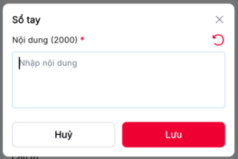
Hình 2: Màn hình Sổ tay
  - Nếu chọn “Lưu”: Hệ thống thực hiện lưu nội dung sổ tay. Sau khi Lưu vẫn ở màn hình Sổ tay người dùng có thể nhập tiếp dữ liệu. Muốn xem lại nội dung sổ tay đã lưu, người dùng vào Xem chi tiết > Sổ tay.
  - Nếu chọn “Hủy”: Hệ thống không thực hiện lưu thông tin nội dung đã nhập.

4.1.1.5. Mời cá nhân tham gia
a. Mục đích, ý nghĩa của chức năng:
- Chức năng Mời cá nhân tham gia cho phép người dùng mời thêm cá nhân tham gia cuộc họp, có thể mời chuẩn tham gia hoặc mời chuẩn bị tài liệu cá nhân
- Tác nhân: Người dùng được phân quyền nhìn thấy cuộc họp
b. Các bước thực hiện:
- Bước 1: Đăng nhập thành công với tài khoản được phân quyền vào chức năng -> Vào menu Mở rộng -> Lịch họp -> Chọn tab Lịch cá nhân-> Nhấn vào 1 lịch họp >> Hiển thị màn [Xem thông tin chi tiết] => Nhấn vào hiển thị như sau:

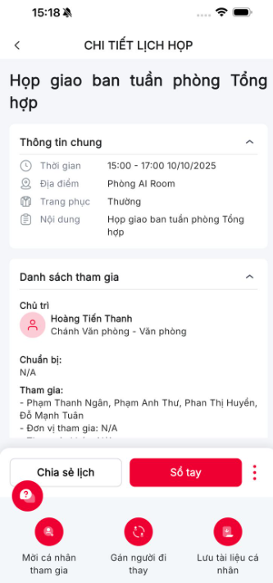
Hình 1: Màn hình xem chi tiết
- Bước 2: Người dùng chọn Mời cá nhân tham gia, hệ thống hiển thị popup Mời cá nhân có thể chọn mời tham gia hoặc chuẩn bị tài liệu:
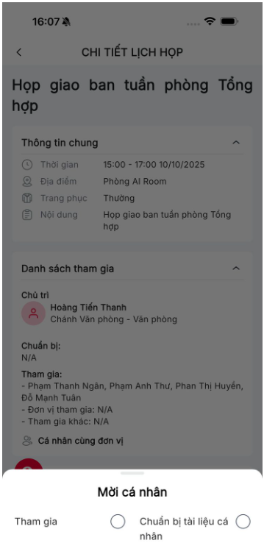
Hình 1: Màn hình Mời cá nhân khi người đăng nhập có vai trò là tham gia
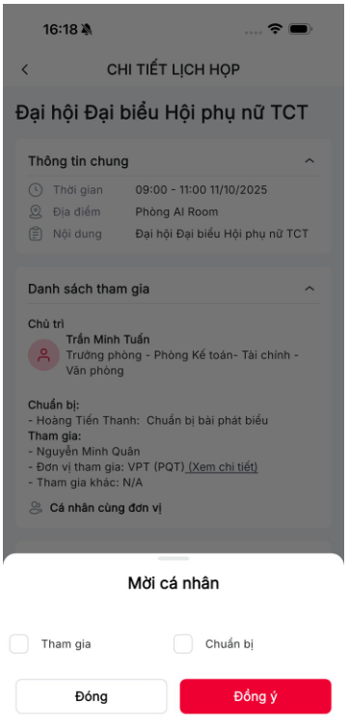
Hình 2: Màn hình Mời cá nhân khi người đăng nhập có vai trò là chuẩn bị

- Nếu người dùng có vai trò là tham gia thực hiện chọn 1 vai trò Tham gia, hoặc chuẩn bị. Nếu người dùng có vai trò chuẩn bị thực hiện chọn Tham gia hoặc Chuẩn bị hoặc cả Tham gia và Chuẩn bị.
- Bước 3: Người dùng chọn cá nhân Tham gia/Chuẩn bị
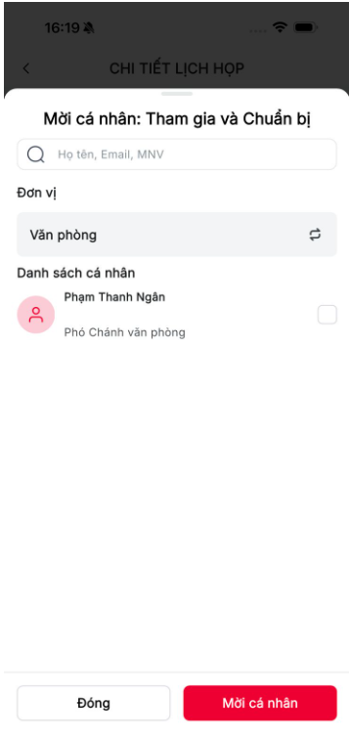
Hình 3: Màn hình Mời cá nhân tham gia và chuẩn bị

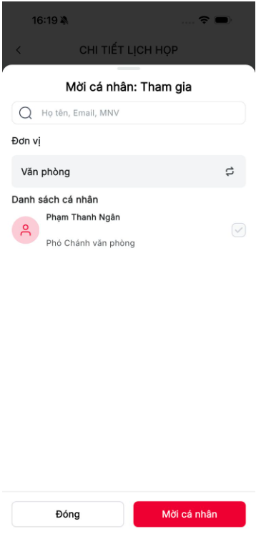
Hình 4: Màn hình Mời cá nhân tham gia

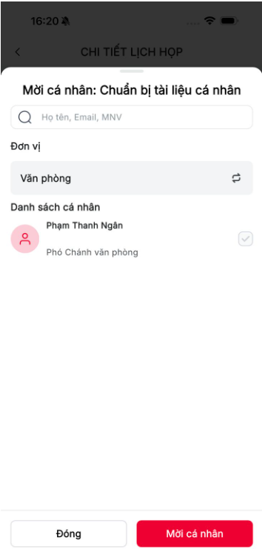
Hình 4: Màn hình Mời cá nhân chuẩn bị tài liệu

- Người dùng có thể nhập thông tin tìm kiếm cá nhân theo họ tên, email, mã nhân viên
- Nhấn vào Mời cá nhân: Hệ thống thực hiện mời cá nhân thành công. Cá nhân được mời sẽ được tham gia/chuẩn bị cho lịch họp.
- Nhấn vào Đóng: Đóng popup và quay lại màn hình chi tiết.

4.1.1.6. Gán người đi thay
a. Mục đích, ý nghĩa của chức năng:
- Chức năng Gán người đi thay đi thay dùng để gán người khác tham khác tham gia cuộc họp thay cho người dùng.
- Tác nhân: Người dùng được mời tham gia trực tiếp trong cuộc họp
b. Các bước thực hiện:
- Bước 1: Đăng nhập thành công với tài khoản được phân quyền vào chức năng -> Vào menu Mở rộng -> Lịch họp -> Chọn tab Lịch cá nhân-> Nhấn vào 1 lịch họp >> Hiển thị màn [Xem thông tin chi tiết] => Nhấn vào hiển thị như sau:


Hình 1: Màn hình xem chi tiết
- Bước 2: Người dùng chọn Gán người đi thay, hệ thống hiển thị popup Gán người đi thay:
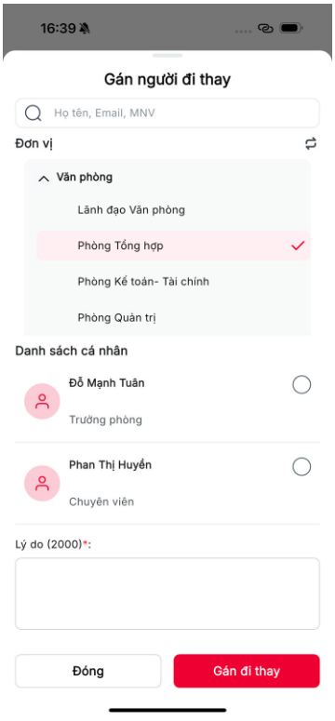
Hình 1: Màn hình Gán người đi thay
  - Người dùng có thể tìm kiếm cá nhân trong đơn vị. Tìm kiếm theo Họ tên, Email, Mã nhân viên
  - Tích chọn cá nhân và nhập thông tin hợp lệ vào trường Lý do (tối đa 2000 ký tự)
- Bước 3:
  - Nhấn vào Gán đi thay: Nhấn nút Gán đi thay để gán người đi thay. Sau khi Gán người đi thay thành công nhấn vào icon sẽ ẩn nút Gán người đi thay.
  - Nhấn vào Đóng: Đóng popup và quay lại màn hình chi tiết.

4.1.1.7. Lưu tài liệu cá nhân
a. Mục đích, ý nghĩa của chức năng:
- Hệ thống cho phép người dùng lưu lịch họp vào tài liệu cá nhân
- Tác nhân: Người dùng được phân quyền chức năng
b. Các bước thực hiện:
- Bước 1: Đăng nhập thành công với tài khoản được phân quyền vào chức năng -> Vào menu Mở rộng -> Lịch họp -> Chọn tab Lịch cá nhân-> Nhấn vào 1 lịch họp >> Hiển thị màn [Xem thông tin chi tiết] => Nhấn vào hiển thị như sau:


Hình 1: Màn hình xem chi tiết
- Bước 2: Người dùng chọn Lưu tài liệu cá nhân, hệ thống hiển thị popup Lưu tài liệu cá nhân:
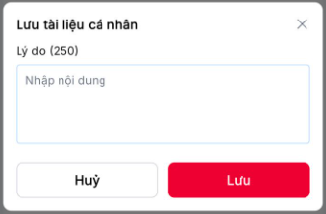
Hình 1: Màn hình Lưu tài liệu cá nhân
  - Người dùng thực hiện nhập lý do (Không bắt buộc, tối đa 2000 ký tự)
- Bước 3:
  - Nhấn vào Lưu: Hệ thống thực hiện lưu tài liệu. Người dùng có thể xem tài liệu đã lưu tại mục Tài liệu cá nhân (trên web). Sau khi lưu lại thành công hệ thống thay đổi trạng thái của nút chức năng từ Lưu tài liệu cá nhân thành nút Bỏ lưu tài liệu
  - Nhấn vào Hủy: Đóng popup và quay lại màn hình chi tiết.
Lưu ý:
Để bỏ lưu tài liệu cá nhân, người dùng nhấn nút icon More nhấn nút Bỏ Lưu tài liệu cá nhân Hệ thống thực hiện bỏ lưu, khi nhấn thì nút Bỏ lưu tài liệu cá nhân thành nút Lưu tài liệu cá nhân

Tab Lịch tuần lãnh đạo

4.1.2.1. Danh sách lịch họp
a. Mục đích, ý nghĩa của chức năng:
- Cho phép xem danh sách Lịch của lãnh đạo đơn vị mình và các đơn vị cấp trên
- Tác nhân: Người dùng được phân quyền chức năng.
b. Các bước thực hiện:
- Bước 1: Đăng nhập thành công với tài khoản được phân quyền vào chức năng -> Vào menu Mở rộng -> Lịch họp -> Chọn tab Lịch tuần lãnh đạo
=> Hiển thị Danh sách lịch họp: cho phép người dùng tìm kiếm và xem Danh sách lịch họp thuộc quyền quản lý người dùng đăng nhập như sau:
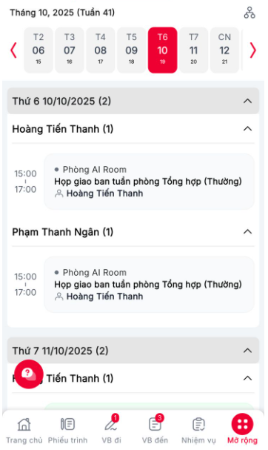
Hình 1: Màn hình Danh sách lịch họp

4.1.2.2. Xem chi tiết phiếu trình
a. Mục đích, ý nghĩa của chức năng:
- Hệ thống cho phép người dùng xem thông tin chi tiết lịch họp.
- Tác nhân: Người dùng được phân quyền chức năng.
b. Các bước thực hiện:
- Bước 1: Đăng nhập thành công với tài khoản được phân quyền vào chức năng -> Vào menu Mở rộng -> Lịch họp -> Chọn tab Lịch tuần lãnh đạo -> Nhấn vào 1 lịch họp cụ thể >> Hiển thị màn [Xem thông tin chi tiết] hiển thị như sau:

Hình 1: Màn hình xem chi tiết

  - Nhấn vào : Sẽ hiển thị toàn bộ hành động nếu bản ghi có nhiều hơn 2 hành động
  - Nhấn vào : Hiển thị màn hình Chia sẻ lịch
  - Nhấn vào : Hiển thị màn hình Sổ tay

4.1.2.3. Chia sẻ lịch
a. Mục đích, ý nghĩa của chức năng:
- Chức năng chia sẻ lịch cho phép người dùng chia sẻ Lịch họp có kèm file hoặc không kèm file đối với lịch thường và chia sẻ lịch không kèm file đối với lịch họp mật
- Tác nhân: Người dùng được mời tham gia họp trực tiếp (Chủ trì/Chuẩn bị chính/Chuẩn bị phối hợp/Tham dự và chỉ đạo/Tham gia) hoặc người dùng là Thủ trưởng, lãnh đạo, quản lý lịch họp của đơn vị là thành phần tham gia.
b. Các bước thực hiện:
- Bước 1: Đăng nhập thành công với tài khoản được phân quyền vào chức năng -> Vào menu Mở rộng -> Lịch họp -> Chọn tab Lịch tuần lãnh đạo -> Nhấn vào 1 lịch họp >> Hiển thị màn [Xem thông tin chi tiết] hiển thị như sau:


Hình 1: Màn hình xem chi tiết
- Bước 2: Người dùng chọn Chia sẻ lịch, hệ thống hiển thị giao diện chia sẻ lịch
  - Đối với lịch họp có file đính kèm sẽ hiển thị màn hình chọn/bỏ chọn file. Mặc định vào màn là tích chọn tất cả các file
  - Người dùng có thể tích chọn/bỏ chọn file đính kèm bằng cách tích/bỏ tích khi nhấn vào file.
  - Đối với cuộc họp mật hoặc cuộc họp không có file đính kèm thì khi nhấn nút Chia sẻ lịch họp tài màn Chi tiết lịch họp hệ thống sẽ điều hướng đến màn hình email để nhập thông tin email luôn (không có màn hình Chọn file đính kèm)
- Bước 3: Nhấn nút Chia sẻ -> Hệ thống điều hướng đến màn hình email. Tại màn hình mail sẽ hiển thị thông tin cuộc họp và file đính kèm đã được tích chọn.
- Bước 4: Người dùng nhập thông tin email và nhấn nút Gửi để chia sẻ cuộc họp

4.1.2.4. Sổ tay
a. Mục đích, ý nghĩa của chức năng:
- Chức năng Sổ tay cho phép người dùng ghi chép lại nội dung cuộc họp.
- Tác nhân: Người dùng được được phân quyền nhìn thấy cuộc họp
b. Các bước thực hiện:
- Bước 1: Đăng nhập thành công với tài khoản được phân quyền vào chức năng -> Vào menu Mở rộng -> Lịch họp -> Chọn tab Lịch tuần lãnh đạo -> Nhấn vào 1 lịch họp >> Hiển thị màn [Xem thông tin chi tiết] hiển thị như sau:


Hình 1: Màn hình xem chi tiết
- Bước 2: Người dùng chọn Sổ tay, hệ thống hiển thị popup Sổ tay:

Hình 2: Màn hình Sổ tay
  - Nếu chọn “Lưu”: Hệ thống thực hiện lưu nội dung sổ tay. Sau khi Lưu vẫn ở màn hình Sổ tay người dùng có thể nhập tiếp dữ liệu. Muốn xem lại nội dung sổ tay đã lưu, người dùng vào Xem chi tiết > Sổ tay.
  - Nếu chọn “Hủy”: Hệ thống không thực hiện lưu thông tin nội dung đã nhập.

4.1.2.5. Mời cá nhân tham gia
a. Mục đích, ý nghĩa của chức năng:
- Chức năng Mời cá nhân tham gia cho phép người dùng mời thêm cá nhân tham gia cuộc họp, có thể mời chuẩn tham gia hoặc mời chuẩn bị tài liệu cá nhân
- Tác nhân: Người dùng được phân quyền nhìn thấy cuộc họp
b. Các bước thực hiện:
- Bước 1: Đăng nhập thành công với tài khoản được phân quyền vào chức năng -> Vào menu Mở rộng -> Lịch họp -> Chọn tab Lịch tuần lãnh đạo -> Nhấn vào 1 lịch họp >> Hiển thị màn [Xem thông tin chi tiết] => Nhấn vào hiển thị như sau:


Hình 1: Màn hình xem chi tiết
- Bước 2: Người dùng chọn Mời cá nhân tham gia, hệ thống hiển thị popup Mời cá nhân có thể chọn mời tham gia hoặc chuẩn bị tài liệu:

Hình 1: Màn hình Mời cá nhân khi người đăng nhập có vai trò là tham gia

Hình 2: Màn hình Mời cá nhân khi người đăng nhập có vai trò là chuẩn bị

- Nếu người dùng có vai trò là tham gia thực hiện chọn 1 vai trò Tham gia, hoặc chuẩn bị. Nếu người dùng có vai trò chuẩn bị thực hiện chọn Tham gia hoặc Chuẩn bị hoặc cả Tham gia và Chuẩn bị.
- Bước 3: Người dùng chọn cá nhân Tham gia/Chuẩn bị

Hình 3: Màn hình Mời cá nhân tham gia và chuẩn bị


Hình 4: Màn hình Mời cá nhân tham gia


Hình 4: Màn hình Mời cá nhân chuẩn bị tài liệu

- Người dùng có thể nhập thông tin tìm kiếm cá nhân theo họ tên, email, mã nhân viên
- Nhấn vào Mời cá nhân: Hệ thống thực hiện mời cá nhân thành công. Cá nhân được mời sẽ được tham gia/chuẩn bị cho lịch họp.
- Nhấn vào Đóng: Đóng popup và quay lại màn hình chi tiết.

4.1.2.6. Gán người đi thay
a. Mục đích, ý nghĩa của chức năng:
- Chức năng Gán người đi thay đi thay dùng để gán người khác tham khác tham gia cuộc họp thay cho người dùng.
- Tác nhân: Người dùng được mời tham gia trực tiếp trong cuộc họp
b. Các bước thực hiện:
- Bước 1: Đăng nhập thành công với tài khoản được phân quyền vào chức năng -> Vào menu Mở rộng -> Lịch họp -> Chọn tab Lịch tuần lãnh đạo -> Nhấn vào 1 lịch họp >> Hiển thị màn [Xem thông tin chi tiết] => Nhấn vào hiển thị như sau:


Hình 1: Màn hình xem chi tiết
- Bước 2: Người dùng chọn Gán người đi thay, hệ thống hiển thị popup Gán người đi thay:

Hình 1: Màn hình Gán người đi thay
  - Người dùng có thể tìm kiếm cá nhân trong đơn vị. Tìm kiếm theo Họ tên, Email, Mã nhân viên
  - Tích chọn cá nhân và nhập thông tin hợp lệ vào trường Lý do (tối đa 2000 ký tự)
- Bước 3:
  - Nhấn vào Gán đi thay: Nhấn nút Gán đi thay để gán người đi thay. Sau khi Gán người đi thay thành công nhấn vào icon sẽ ẩn nút Gán người đi thay.
  - Nhấn vào Đóng: Đóng popup và quay lại màn hình chi tiết.

4.1.2.7. Lưu tài liệu cá nhân
a. Mục đích, ý nghĩa của chức năng:
- Hệ thống cho phép người dùng lưu lịch họp vào tài liệu cá nhân
- Tác nhân: Người dùng được phân quyền chức năng
b. Các bước thực hiện:
- Bước 1: Đăng nhập thành công với tài khoản được phân quyền vào chức năng -> Vào menu Mở rộng -> Lịch họp -> Chọn tab Lịch tuần lãnh đạo -> Nhấn vào 1 lịch họp >> Hiển thị màn [Xem thông tin chi tiết] => Nhấn vào hiển thị như sau:


Hình 1: Màn hình xem chi tiết
- Bước 2: Người dùng chọn Lưu tài liệu cá nhân, hệ thống hiển thị popup Lưu tài liệu cá nhân:

Hình 1: Màn hình Lưu tài liệu cá nhân
  - Người dùng thực hiện nhập lý do (Không bắt buộc, tối đa 2000 ký tự)
- Bước 3:
  - Nhấn vào Lưu: Hệ thống thực hiện lưu tài liệu. Người dùng có thể xem tài liệu đã lưu tại mục Tài liệu cá nhân (trên web). Sau khi lưu lại thành công hệ thống thay đổi trạng thái của nút chức năng từ Lưu tài liệu cá nhân thành nút Bỏ lưu tài liệu
  - Nhấn vào Hủy: Đóng popup và quay lại màn hình chi tiết.
Lưu ý:
Để bỏ lưu tài liệu cá nhân, người dùng nhấn nút icon More nhấn nút Bỏ Lưu tài liệu cá nhân Hệ thống thực hiện bỏ lưu, khi nhấn thì nút Bỏ lưu tài liệu cá nhân thành nút Lưu tài liệu cá nhân

PHỤ LỤC
N/A

